Депутаты VII созыва
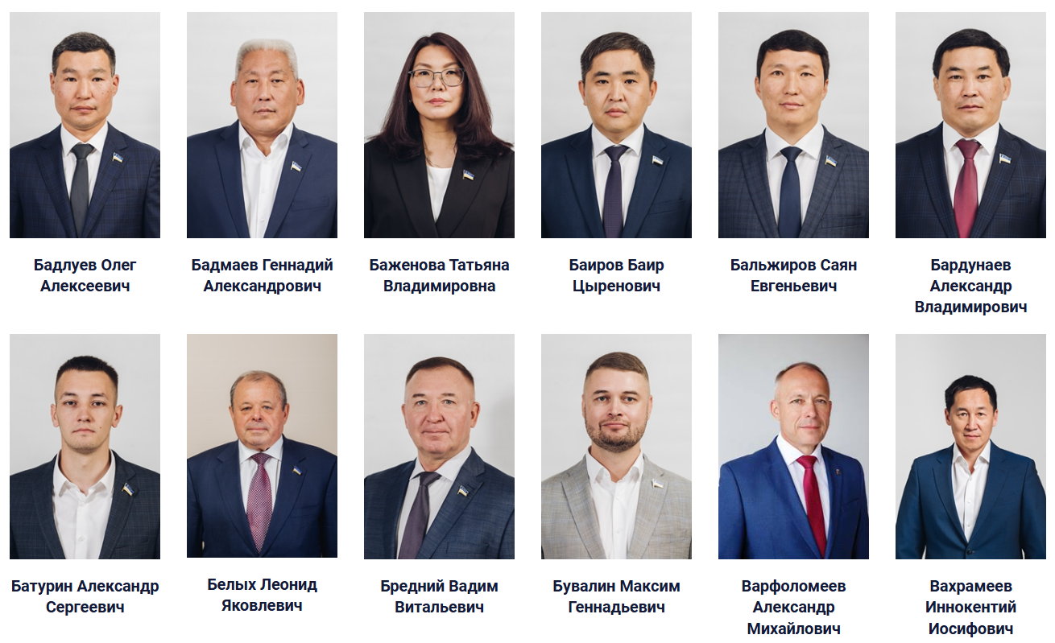
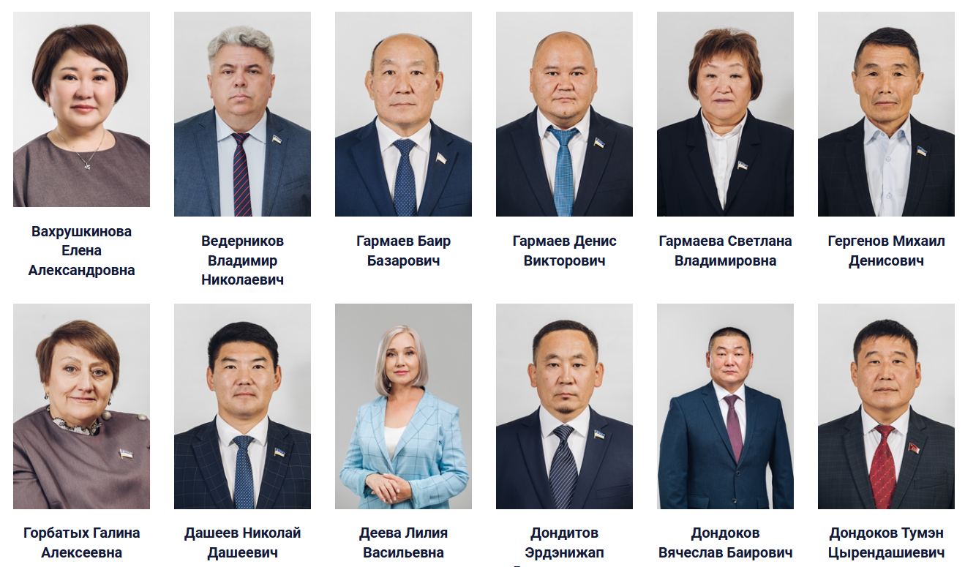

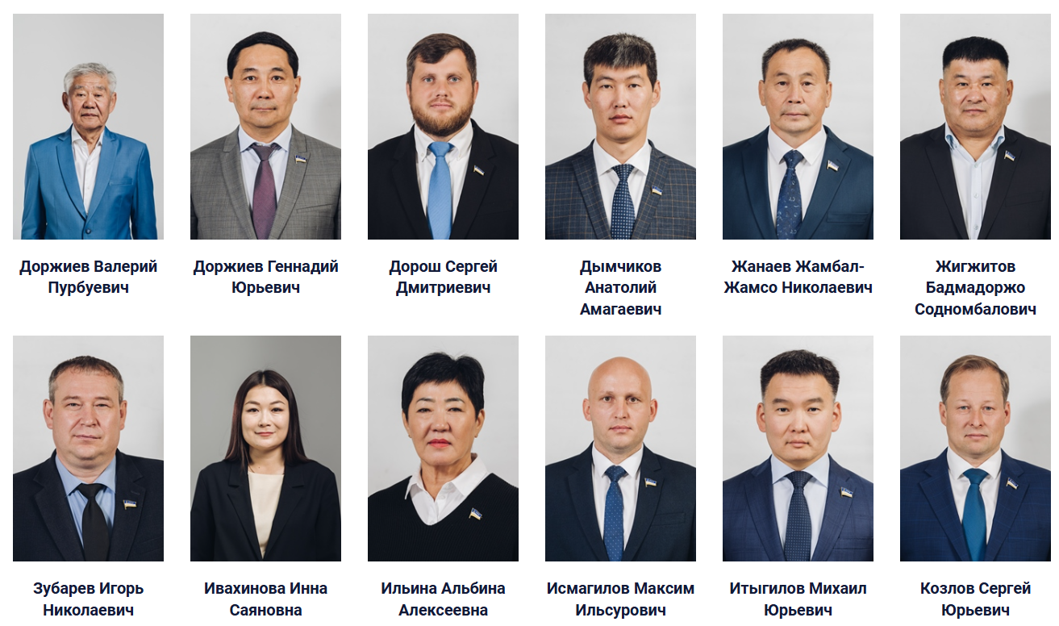
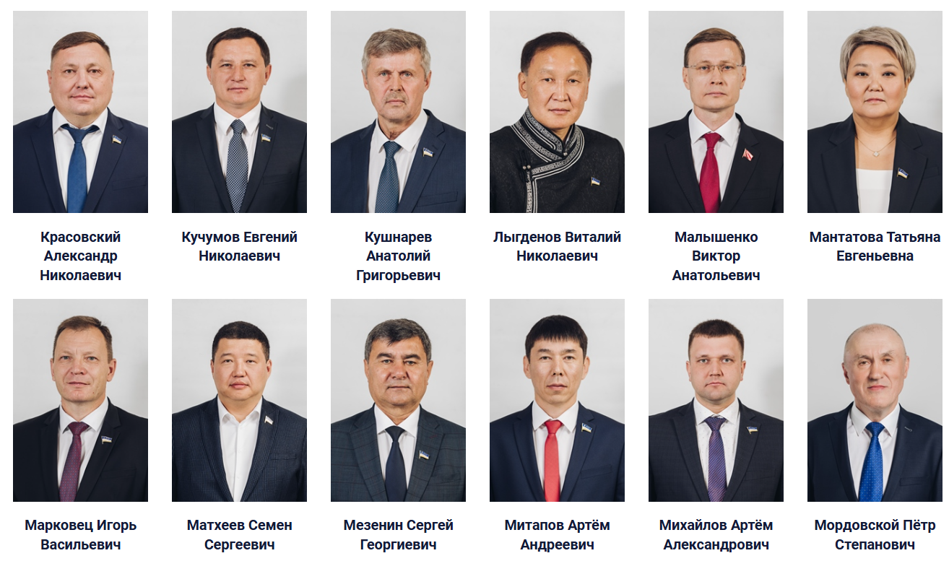
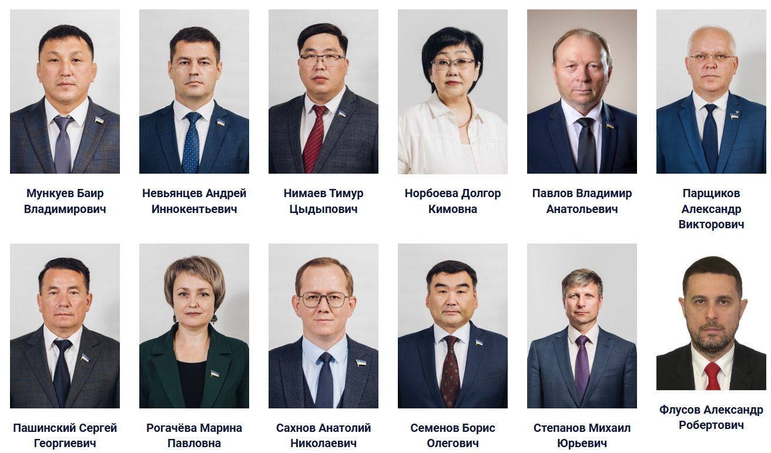
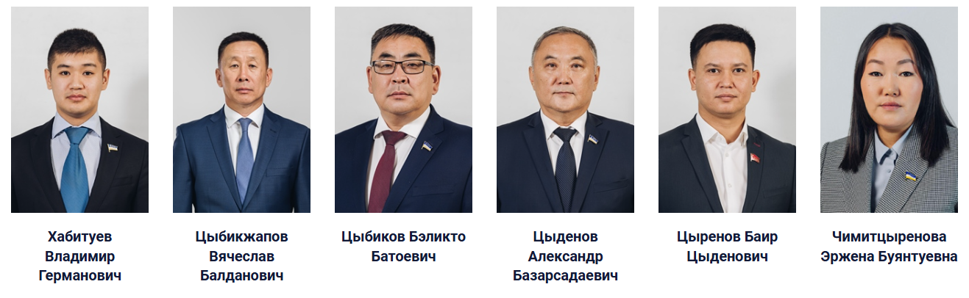

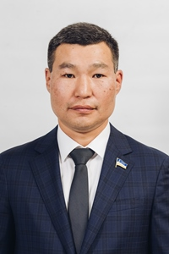

Бадлуев Олег Алексеевич
Одномандатный избирательный округ № 21
Депутат Народного Хурала седьмого созыва. Выдвинут Бурятским региональным отделением Всероссийской политической партии «ЕДИНАЯ РОССИЯ».
Дата начала полномочий: 25 сентября 2023 года.
Дата рождения: 29 сентября 1976 года.
Образование: высшее,
Бурятский государственный университет (1998);
Российская академия государственной службы при Президенте России (2002).
Ученая степень, звание: кандидат философских наук.
Государственные и ведомственные награды: -
Место работы: Ассоциация "Совет муниципальных образований Республики Бурятия", заместитель директора.
Помощник депутата: Шогдонова Светлана Матвеевна 8-983-538-97-08.
Членство в депутатских объединениях:
- Фракция Единая Россия
- Комитет по государственному устройству, местному самоуправлению, законности и вопросам государственной службы

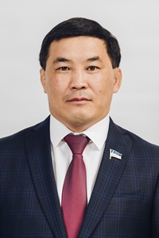

Бардунаев Александр Владимирович
Одномандатный избирательный округ № Единый избирательный округ
Депутат Народного Хурала седьмого созыва. Избран по единому избирательному округу, выдвинут Бурятским региональным отделением Всероссийской политической партии «ЕДИНАЯ РОССИЯ».
Дата начала полномочий: 25 сентября 2023 года.
Руководитель фракции «ЕДИНАЯ РОССИЯ» в Народном Хурале Республики Бурятия.
Председатель Комитета Народного Хурала Республики Бурятия по бюджету, налогам и финансам.
Дата рождения: 9 января 1983 года.
Образование: высшее,
Восточно-Сибирский Государственный университет технологии и управления (2014);
Бурятский государственный университет (2017);
Восточно-Сибирский Государственный университет технологии и управления (2019).
Ученая степень, звание;-
Государственные и ведомственные награды:
Место работы: Народный Хурал Республики Бурятия, председатель Комитета Народного Хурала Республики Бурятия по бюджету, налогам и финансам.
Избирался депутатом НХ РБ шестого созыва.
Помощник депутата: Дамбаева Мария Николаевна 8-914-056-33-61
Членство в депутатских объединениях:
- Фракция Единая Россия
- Комитет по бюджету, налогам и финансам

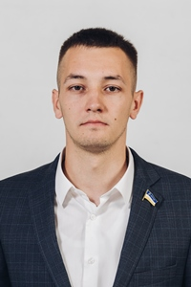

Батурин Александр Сергеевич
Одномандатный избирательный округ № 13
Депутат Народного Хурала Республики Бурятия седьмого созыва. Выдвинут Бурятским региональным отделением Всероссийской политической партии «ЕДИНАЯ РОССИЯ».
Дата начала полномочий: 25 сентября 2023 года.
Дата рождения: 3 мая 1993 года.
Образование: высшее, Бурятский государственный университет (2016).
Ученая степень, звание:-
Государственные и ведомственные награды:-
Место работы: Государственное автономное учреждение Республики Бурятия "Издательский дом "Буряад унэн", собственный корреспондент.
Членство в депутатских объединениях:
- Фракция Единая Россия
- Комитет по межрегиональным связям, национальным вопросам, молодежной политике общественным и религиозным объединениям

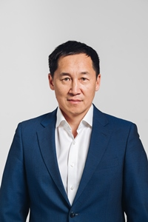

Вахрамеев Иннокентий Иосифович
Одномандатный избирательный округ № 17
Депутат Народного Хурала седьмого созыва. Выдвинут Бурятским региональным отделением Всероссийской политической партии «ЕДИНАЯ РОССИЯ».
Дата начала полномочий: 25 сентября 2023 года.
Председатель Комитета Народного Хурала Республики Бурятия по экономической политике, природопользованию и экологии.
Дата рождения: 15 февраля 1977 года.
Образование: высшее, Восточно-Сибирский институт МВД РФ (1998).
Ученая степень, звание: -
Государственные и ведомственные награды: -
Место работы: Народный Хурал Республики Бурятия.
Избирался депутатом НХ РБ шестого созыва.
Членство в депутатских объединениях:
- Фракция Единая Россия
- Комитет по экономической политике, природопользованию и экологии

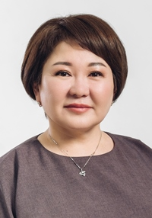

Вахрушкинова Елена Александровна
Одномандатный избирательный округ № 18
Депутат Народного Хурала седьмого созыва. Выдвинут Бурятским региональным отделением Всероссийской политической партии «ЕДИНАЯ РОССИЯ».
Заместитель председателя Комиссии Народного Хурала по вопросам социально-экономического развития города Улан-Удэ по социальным вопросам
Дата начала полномочий: 25 сентября 2023 года.
Дата рождения: 27 мая 1969 года.
Образование: Восточно-Сибирский государственный технологический университет (1997).
Место работы: пенсионер.
Тел. помощника: Хунхинов Александр Владимирович
Членство в депутатских объединениях:
- Фракция Единая Россия
- Комитет по бюджету, налогам и финансам

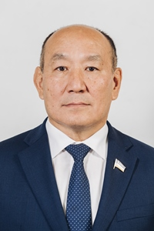

Гармаев Баир Базарович
Одномандатный избирательный округ № 31
Депутат Народного Хурала Республики Бурятия седьмого созыва. Выдвинут Бурятским региональным отделением Всероссийской политической партии «ЕДИНАЯ РОССИЯ».
Дата начала полномочий: 25 сентября 2023 года.
Заместитель Председателя Народного Хурала Республики Бурятия.
Дата рождения: 2 декабря 1965 года.
Образование: высшее, Омский политехнический институт (1988).
Ученая степень, звание: -
Государственные и ведомственные награды: Почетная грамота Народного Хурала Республики Бурятия (2010), Почетная грамота Республики Бурятия (2014), Почетная грамота Государственной Думы Федерального Собрания Российской Федерации (2015), нагрудный знак «За заслуги в спорте» (2016), медаль «За заслуги перед Республикой Бурятия» (2018).
Место работы: Народный Хурал Республики Бурятия.
Избирался депутатом НХ РБ третьего, четвертого, пятого, шестого созывов.
Членство в депутатских объединениях:
- Фракция Единая Россия

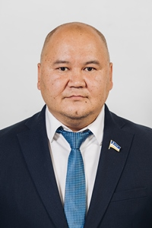

Гармаев Денис Викторович
Одномандатный избирательный округ № 15
Депутат Народного Хурала Республики Бурятия седьмого созыва. Выдвинут Бурятским региональным отделением Всероссийской политической партии «ЕДИНАЯ РОССИЯ».
Дата начала полномочий: 25 сентября 2023 года.
Дата рождения: 14 января 1977 года.
Образование: высшее, Восточно-Сибирский институт МВД РФ (1998).
Ученая степень, звание: -
Государственные и ведомственные награды: -
Место работы: Общество с ограниченной ответственностью «Верхнеудинск сити», Заместитель генерального директора.
Помощник депутата:
Тупик Ирина Николаевна 8-9025-65-43-85

Членство в депутатских объединениях:
- Фракция Единая Россия
- Комитет по социальной политике

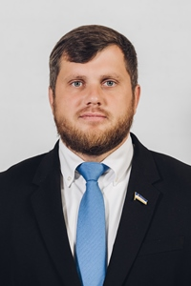

Дорош Сергей Дмитриевич
Одномандатный избирательный округ № Единый избирательный округ
Депутат Народного Хурала седьмого созыва. Избран по единому избирательному округу, выдвинут Бурятским региональным отделением Политической партии "ЛДПР – Либерально-демократической партии России".
Дата начала полномочий: 25 сентября 2023 года.
Руководитель фракции "ЛДПР" в Народном Хурале Республики Бурятия.
Дата рождения: 8 августа 1987 года.
Образование: высшее, Московская государственная академия физической культуры (2009), РАНХиГС (2022).
Ученая степень, звание: -
Государственные и ведомственные награды: Почетная грамота Народного Хурала Республики Бурятия (2023), Благодарность Председателя Совета Федерации Федерального Собрания Российской Федерации (2022).
Избирался депутатом НХ РБ шестого созыва.
Членство в депутатских объединениях:
- Фракция ЛДПР
- Комитет по экономической политике, природопользованию и экологии

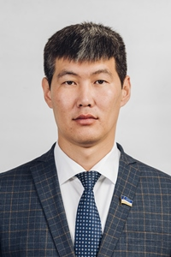

Дымчиков Анатолий Амагаевич
Одномандатный избирательный округ № 29
Депутат Народного Хурала Республики Бурятия седьмого созыва. Выдвинут Бурятским региональным отделением Всероссийской политической партии «ЕДИНАЯ РОССИЯ».
Дата начала полномочий: 25 сентября 2023 года.
Дата рождения: 1 ноября 1988 года.
Образование: высшее, Восточно-Сибирский государственный технологический университет (2010).
Ученая степень, звание: -
Государственные и ведомственные награды: -
Место работы: ООО "ЕравнаТрансКом", генеральный директор.
Членство в депутатских объединениях:
- Фракция Единая Россия
- Комитет по экономической политике, природопользованию и экологии

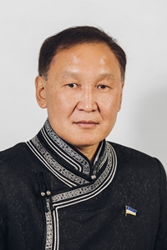

Лыгденов Виталий Николаевич
Одномандатный избирательный округ № Единый избирательный округ
Депутат Народного Хурала Республики Бурятия седьмого созыва. Выдвинут Бурятским региональным отделением Всероссийской политической партии «ЕДИНАЯ РОССИЯ».
Дата начала полномочий: 25 сентября 2023 года.
Председатель Комитета Народного Хурала Республики Бурятия по межрегиональным связям, национальным вопросам, молодежной политике, общественным и религиозным объединениям.
Дата рождения: 14 мая 1963 года.
Образование: высшее, Бурятский государственный педагогический институт им. Доржи Банзарова (1984), Академия КГБ СССР в г. Киеве (1991).
Ученая степень, звание: -
Государственные награды, звания: Почетная грамота Совета Федерации Федерального Собрания РФ, грамоты Правительства Республики Бурятия, Министерства спорта Республики Бурятия, мэра г. Улан-Удэ, Почетная грамота Народного Хурала Республики Бурятия, Почетный гражданин Закаменского района.
Место работы: Народный Хурал Республики Бурятия.
Избирался депутатом НХ РБ пятого, шестого созывов.
Членство в депутатских объединениях:
- Фракция Единая Россия
- Комитет по межрегиональным связям, национальным вопросам, молодежной политике общественным и религиозным объединениям

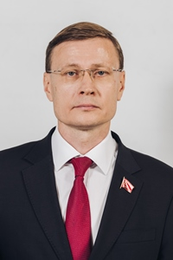

Малышенко Виктор Анатольевич
Одномандатный избирательный округ № Единый избирательный округ
Депутат Народного Хурала седьмого созыва. Выдвинут Бурятским республиканским отделением политической партии «КОММУНИСТИЧЕСКАЯ ПАРТИЯ РОССИЙСКОЙ ФЕДЕРАЦИИ».
Дата начала полномочий: 25 сентября 2023 года.
Руководитель фракции «КПРФ» в Народном Хурале Республики Бурятия.
Дата рождения: 27 августа 1975 года.
Образование: Восточно-Сибирский государственный технологический университет (1997), Международная Академия Предпринимательства (2000).
Ученая степень, звание: -
Государственные и ведомственные награды: Благодарность Совета Федерации Федерального Собрания Российской Федерации, Медаль «За заслуги перед Республикой Бурятия», Почетная грамота Народного Хурала Республики Бурятия.
Избирался депутатом НХ РБ пятого, шестого созывов.
Членство в депутатских объединениях:
- Фракция КПРФ
- Комитет по государственному устройству, местному самоуправлению, законности и вопросам государственной службы

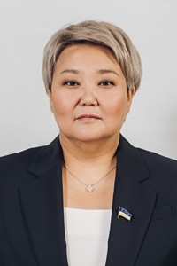

Мантатова Татьяна Евгеньевна
Одномандатный избирательный округ № 16
Депутат Народного Хурала Республики Бурятия седьмого созыва. Выдвинут Бурятским региональным отделением Всероссийской политической партии «ЕДИНАЯ РОССИЯ».
Дата начала полномочий: 25 сентября 2023 года.
Заместитель Председателя Народного Хурала Республики Бурятия.
Дата рождения: 31 января 1975 года.
Образование: высшее, Бурятский государственный университет (1999).
Ученая степень: кандидат юридических наук.
Государственные и ведомственные награды: Почетная грамота Народного Хурала Республики Бурятия (2012), медаль «Совет Федерации. 20 лет» (2017), Почетная грамота Республики Бурятия (2023).
Место работы: Народный Хурал Республики Бурятия.
Избиралась депутатом НХ РБ пятого, шестого созывов.
Членство в депутатских объединениях:
- Фракция Единая Россия

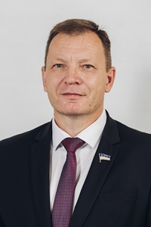

Марковец Игорь Васильевич
Одномандатный избирательный округ № 26
Депутат Народного Хурала седьмого созыва. Выдвинут Бурятским региональным отделением Всероссийской политической партии «ЕДИНАЯ РОССИЯ».
Дата начала полномочий: 25 сентября 2023 года.
Председатель Комитета Народного Хурала Республики Бурятия по социальной политике.
Дата рождения: 25 марта 1968 года.
Образование: высшее, Бурятский государственный университет (1999).
Ученая степень, звание: Заслуженный работник физической культуры Российской Федерации, Заслуженный работник физической культуры Республики Бурятия.
Государственные и ведомственные награды: -
Место работы: Народный Хурал Республики Бурятия.
Избирался депутатом пятого, шестого созывов.
Помощник депутата: Журова Анастасия Алексеевна,

Членство в депутатских объединениях:
- Фракция Единая Россия
- Комитет по социальной политике

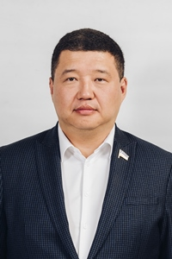

Матхеев Семен Сергеевич
Одномандатный избирательный округ № Единый избирательный округ
Депутат Народного Хурала Республики Бурятия седьмого созыва. Выдвинут региональным отделением Политической партии «НОВЫЕ ЛЮДИ» Республики Бурятия.
Дата начала полномочий: 25 сентября 2023 года.
Руководитель фракции «НОВЫЕ ЛЮДИ» в Народном Хурале Республики Бурятия.
Председатель Комитета Народного Хурала Республики Бурятия по земельным вопросам, аграрной политике и потребительскому рынку.
Дата рождения: 27 октября 1980 года.
Ученая степень, звание: -
Государственные и ведомственные награды: -
Образование: Восточно-Сибирский государственный технологический университет (2002).
Место работы: Народный Хурал Республики Бурятия.
Членство в депутатских объединениях:
- Фракция Новые люди
- Комитет по земельным вопросам, аграрной политике и потребительскому рынку

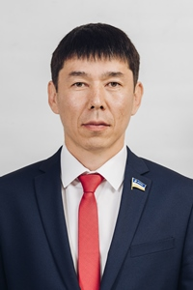

Митапов Артём Андреевич
Одномандатный избирательный округ № Единый избирательный округ
Депутат Народного Хурала Республики Бурятия седьмого созыва. Выдвинут Бурятским региональным отделением Всероссийской политической партии «ЕДИНАЯ РОССИЯ».
Дата начала полномочий: 25 сентября 2023 года.
Дата рождения: 12 августа 1983 года.
Образование: Бурятская государственная сельско-хозяйственная академия им. В.Р. Филиппова, 2005 г.
Ученая степень, звание: -
Государственные и ведомственные награды: -
Место работы: ООО "Регион +", директор.
Членство в депутатских объединениях:
- Фракция Единая Россия
- Комитет по земельным вопросам, аграрной политике и потребительскому рынку

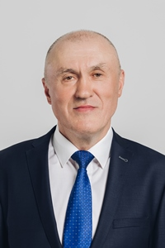

Мордовской Пётр Степанович
Одномандатный избирательный округ № 19
Депутат Народного Хурала седьмого созыва. Выдвинут Бурятским региональным отделением Всероссийской политической партии «ЕДИНАЯ РОССИЯ».
Дата начала полномочий: 25 сентября 2023 года.
Председатель Комитета Народного Хурала Республики Бурятия по государственному устройству, местному самоуправлению, законности и вопросам государственной службы.
Дата рождения: 5 июля 1962 года.
Образование: высшее, Бурятский сельско-хозяйственный институт (1984), Академия Министерства внутренних дел Российской Федерации (2008).
Ученая степень, звание:-
Награды и звания: медаль ордена «За заслуги перед Отечеством» II степени, медаль «По зову долга и сердца», медаль ордена "Трудовая доблесть", Почетная грамота Республики Бурятия.
Место работы: Народный Хурал Республики Бурятия.
Членство в депутатских объединениях:
- Фракция Единая Россия
- Комитет по государственному устройству, местному самоуправлению, законности и вопросам государственной службы

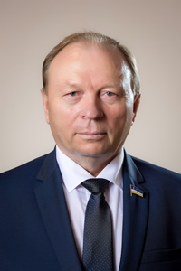

Павлов Владимир Анатольевич
Одномандатный избирательный округ № 12
Депутат Народного Хурала Республики Бурятия седьмого созыва. Выдвинут Бурятским региональным отделением Всероссийской политической партии «ЕДИНАЯ РОССИЯ».
Дата начала полномочий: 25 сентября 2023 года.
Председатель Народного Хурала Республики Бурятия.
Дата рождения: 6 мая 1956 года.
Образование: высшее, Бурятский сельскохозяйственный институт (1978).
Награды и звания: Грамота Государственной Думы Федерального Собрания Российской Федерации, медаль «За труды по сельскому хозяйству», медаль ордена «За заслуги перед Отечеством II степени», звание «Заслуженный работник сельского хозяйства Республики Бурятия».
Избирался депутатом Народного Хурала Республики Бурятия второго, третьего, четвертого, пятого и шестого созывов.
Членство в депутатских объединениях:
- Фракция Единая Россия

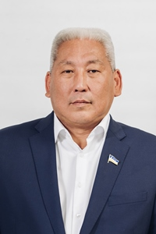

Бадмаев Геннадий Александрович
Одномандатный избирательный округ № 14
Депутат Народного Хурала Республики Бурятия седьмого созыва. Выдвинут региональным отделением Политической партии «НОВЫЕ ЛЮДИ» Республики Бурятия.
Дата начала полномочий: 25 сентября 2023 года.
Дата рождения: 10 июля 1971 года.
Образование: высшее, Бурятская государственная сельскохозяйственная академия им. В.Р. Филиппова (2006).
Ученая степень, звание:-
Государственные и ведомственные награды: -
Место работы: индивидуальный предприниматель.
Тел. помощника: Смородникова Ирина Ивановна 8-9021-61-92-17.

Членство в депутатских объединениях:
- Фракция Новые люди
- Комитет по земельным вопросам, аграрной политике и потребительскому рынку

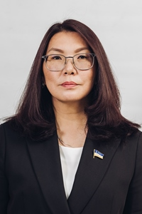

Баженова Татьяна Владимировна
Одномандатный избирательный округ № Единый избирательный округ
Депутат Народного Хурала седьмого созыва. Выдвинут Бурятским региональным отделением Всероссийской политической партии «ЕДИНАЯ РОССИЯ».
Дата начала полномочий: 25 сентября 2023 года.
Дата рождения: 27 сентября 1973 года.
Образование: высшее,
Восточно-Сибирский государственный технологический университет (1995).
Ученая степень, звание:-
Государственные и ведомственные награды: Почетная грамота Народного Хурала Республики Бурятия.
Место работы: Руководитель направления господдержки по Бурятии МКАО "Хайлэнд Голд" - советник Генерального директора.
Электронная почта для обращений: tv.bazhenova@yandex.ru
Помощник депутата: Ерахаева Марина Николаевна

Членство в депутатских объединениях:
- Фракция Единая Россия
- Комитет по бюджету, налогам и финансам

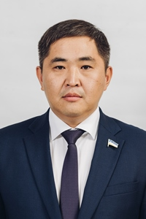

Баиров Баир Цыренович
Одномандатный избирательный округ № Единый избирательный округ
Депутат Народного Хурала седьмого созыва. Выдвинут Бурятским региональным отделением Всероссийской политической партии «ЕДИНАЯ РОССИЯ».
Дата начала полномочий: 25 сентября 2023 года.
Дата рождения: 29 мая 1982 года.
Образование: высшее, Бурятский государственный университет (2004).
Ученая степень, звание:-
Государственные и ведомственные награды:-
Место работы: индивидуальный предприниматель.
Помощники депутата:
Полхонова Алиса Викторовна

Членство в депутатских объединениях:
- Фракция Единая Россия
- Комитет по бюджету, налогам и финансам

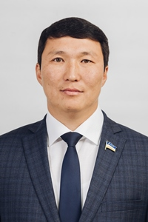

Бальжиров Саян Евгеньевич
Одномандатный избирательный округ № Единый избирательный округ
Депутат Народного Хурала седьмого созыва. Выдвинут Бурятским региональным отделением Всероссийской политической партии «ЕДИНАЯ РОССИЯ».
Дата начала полномочий: 25 сентября 2023 года.
Дата рождения: 21 декабря 1986 года.
Образование: высшее, Московский государственный университет имени М.В. Ломоносова (2009).
Ученая степень, звание:-
Государственные и ведомственные награды:-
Место работы: индивидуальный предприниматель.
Помощник депутата: Манзурова Ирина Ивановна

Членство в депутатских объединениях:
- Фракция Единая Россия
- Комитет по экономической политике, природопользованию и экологии

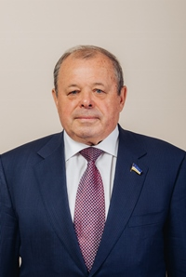

Белых Леонид Яковлевич
Одномандатный избирательный округ № Единый избирательный округ
Депутат Народного Хурала седьмого созыва. Выдвинут Бурятским региональным отделением Всероссийской политической партии «ЕДИНАЯ РОССИЯ».
Дата начала полномочий: 25 сентября 2023 года.
Дата рождения: 23 ноября 1950 года.
Образование: высшее, Академия гражданской авиации (1982); Высшая школа профсоюзного движения (1990); Академия народного хозяйства при Правительстве Российской Федерации (2000).
Ученая степень, звание: кандидат экономических наук, Герой Труда Российской Федерации.
Место работы: Акционерное общество "Вертолеты Росиии", Советник генерального директора по межзаводской кооперации.
Избирался депутатом Народного Хурала Республики Бурятия пятого, шестого созывов.
Членство в депутатских объединениях:
- Фракция Единая Россия
- Комитет по экономической политике, природопользованию и экологии

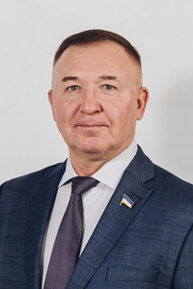

Бредний Вадим Витальевич
Одномандатный избирательный округ № 23
Депутат Народного Хурала Республики Бурятия седьмого созыва. Выдвинут Бурятским региональным отделением Всероссийской политической партии «ЕДИНАЯ РОССИЯ».
Дата начала полномочий: 25 сентября 2023 года.
Дата рождения: 21 сентября 1964 года.
Образование: высшее, Иркутский государственный университет (2001).
Ученая степень, звание: Заслуженный работник сферы обслуживания Республики Бурятия.
Государственные и ведомственные награды: Почетная грамота Правительства Республики Бурятия (2002), Почетная грамота Правительства Республики Бурятия (2003), Почетная грамота Народного Хурала Республики Бурятия (2005), Почетная грамота Счетной палаты Республики Бурятия, Почетная грамота Министерства спорта Республики Бурятия (2015).
Место работы: Общество с ограниченной ответственностью "Компания "Титан", генеральный директор.
Помощник депутата:
Горбунова Елизавета Николаевна

Членство в депутатских объединениях:
- Фракция Единая Россия
- Комитет по бюджету, налогам и финансам

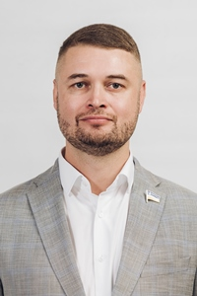

Бувалин Максим Геннадьевич
Одномандатный избирательный округ № 24
Депутат Народного Хурала седьмого созыва. Выдвинут региональным отделением Политической партии «НОВЫЕ ЛЮДИ» Республики Бурятия.
Дата начала полномочий: 25 сентября 2023 года.
Руководитель Общественной приемной партии «НОВЫЕ ЛЮДИ» Республики Бурятия.
Дата рождения: 16 января 1986 года.
Образование: высшее, Восточно-Сибирский государственный технологический университет (2008, 2016).
Ученая степень, звание:-
Государственные и ведомственные награды: Почетная грамота Правительства Республики Бурятия.
Место работы: АО «Улан-Удэ Энерго», генеральный директор.
Помощник депутата: Хабеева Инна Александровна
Членство в депутатских объединениях:
- Фракция Новые люди
- Комитет по межрегиональным связям, национальным вопросам, молодежной политике общественным и религиозным объединениям

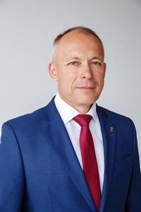

Варфоломеев Александр Михайлович
Одномандатный избирательный округ № Единый избирательный округ
Депутат Народного Хурала Республики Бурятия седьмого созыва. Выдвинут Бурятским региональным отделением Всероссийской политической партии «ЕДИНАЯ РОССИЯ».
Дата начала полномочий: 25 сентября 2023 года.
Дата рождения: 19 ноября 1965 года.
Образование: высшее, Читинский государственный медицинский институт (1989), Иркутский институт усовершенствования врачей (1995).
Ученая степень, звание: Заслуженный врач Республики Бурятия (2010).
Государственные и ведомственные награды: Почетная грамота Министерства здравоохранения Республики Бурятия (2002), Почетная грамота Республики Бурятия (2007), Почетная грамота Министерства здравоохранения и социального развития Российской Федерации (2007), Почетная грамота Народного Хурала Республики Бурятия (2008), нагрудный знак «Отличник здравоохранения» Министерства здравоохранения Российской Федерации (2016), медаль «За заслуги перед Республикой Бурятия» (2019).
Место работы: Территориальный фонд обязательного медицинского страхования, директор.
Помощник депутата: Раднаева Светлана Байдуевна

Членство в депутатских объединениях:
- Фракция Единая Россия
- Комитет по государственному устройству, местному самоуправлению, законности и вопросам государственной службы

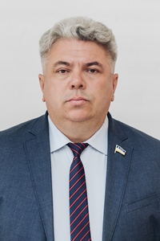

Ведерников Владимир Николаевич
Одномандатный избирательный округ № Единый избирательный округ
Депутат Народного Хурала Республики Бурятия седьмого созыва. Выдвинут Бурятским региональным отделением Всероссийской политической партии «ЕДИНАЯ РОССИЯ».
Дата начала полномочий: 25 сентября 2023 года.
Заместитель председателя Комитета Народного Хурала Республики Бурятия по земельным вопросам, аграрной политике и потребительскому рынку.
Заместитель руководителя фракции «ЕДИНАЯ РОССИЯ» в Народном Хурале Республики Бурятия.
Дата рождения: 27 апреля 1972 года.
Образование: высшее, Бурятская государственная сельско-хозяйственная академия (1996), Образовательное учреждение профсоюзов высшего профессионального образования "Академия труда и социальных отношений" (2011).
Ученая степень, звание: -
Государственные и ведомственные награды: Благодарственное письмо Президента Российской Федерации, Благодарственное письмо и памятная медаль Президента Республики Бурятия, медаль "За заслуги перед Республикой Бурятия", Благодарственное письмо Главы Республики Бурятия, федеральные партийные награды.
Место работы: Народный Хурал Республики Бурятия.
Избирался депутатом НХ РБ шестого созыва.
Членство в депутатских объединениях:
- Фракция Единая Россия
- Комитет по земельным вопросам, аграрной политике и потребительскому рынку

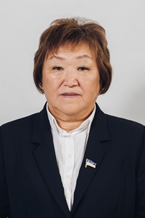

Гармаева Светлана Владимировна
Одномандатный избирательный округ № 30
Депутат Народного Хурала Республики Бурятия седьмого созыва. Выдвинут Бурятским региональным отделением Всероссийской политической партии «ЕДИНАЯ РОССИЯ».
Дата начала полномочий: 25 сентября 2023 года.
Дата рождения: 16 апреля 1965 года.
Образование: высшее, Благовещенский медицинский институт (1989).
Ученая степень, звание: Заслуженный врач Республики Бурятия, Заслуженный врач Российской Федерации.
Место работы: структурное подразделение Государственного бюджетного учреждения здравоохранения "Баргузинская центральная районная больница" "Улюнская врачебная амбулатория", врач терапевт участковый.
Членство в депутатских объединениях:
- Фракция Единая Россия
- Комитет по государственному устройству, местному самоуправлению, законности и вопросам государственной службы

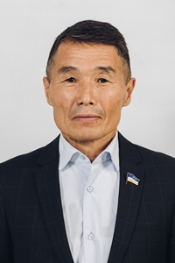

Гергенов Михаил Денисович
Одномандатный избирательный округ № 25
Депутат Народного Хурала Республики Бурятия седьмого созыва. Выдвинут Бурятским региональным отделением Всероссийской политической партии «ЕДИНАЯ РОССИЯ».
Дата начала полномочий: 25 сентября 2023 года.
Дата рождения: 15 января 1966 года.
Образование: высшее, Иркутский государственный университет им. А.А. Жданова (1987).
Ученая степень, звание: -
Государственные и ведомственные награды: -
Место работы: Акционерное Общество «Торгодежда», Генеральный директор.
Депутат Народного Хурала Республики Бурятия третьего, четвертого, пятого, шестого созывов.
Членство в депутатских объединениях:
- Фракция Единая Россия
- Комитет по межрегиональным связям, национальным вопросам, молодежной политике общественным и религиозным объединениям

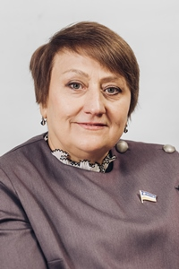

Горбатых Галина Алексеевна
Одномандатный избирательный округ № Единый избирательный округ
Депутат Народного Хурала Республики Бурятия седьмого созыва. Выдвинут Бурятским региональным отделением Всероссийской политической партии «ЕДИНАЯ РОССИЯ».
Дата начала полномочий: 25 сентября 2023 года.
Дата рождения: 5 февраля 1968 года.
Образование: высшее, Новосибирский институт советской кооперативной торговли (1989).
Ученая степень, звание: Заслуженный работник социальной защиты Республики Бурятия.
Государственные и ведомственные награды: Почетная грамота Избирательной комиссии Республики Бурятия, Почетная грамота Народного Хурала Республики Бурятия, Почетная грамота Общественной палаты Российской Федерации.
Место работы: Отдел по работе с населением Управления социальной защиты населения по г. Улан-Удэ республиканского государственного учреждения "Центр социальной поддержки населения", главный специалист.
помощник депутата Панаев Батор Анатольевич.
Членство в депутатских объединениях:
- Фракция Единая Россия
- Комитет по социальной политике

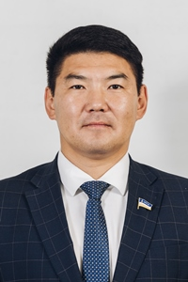

Дашеев Николай Дашеевич
Одномандатный избирательный округ № 1
Депутат Народного Хурала Республики Бурятия седьмого созыва. Выдвинут Бурятским региональным отделением Всероссийской политической партии «ЕДИНАЯ РОССИЯ».
Дата начала полномочий: 25 сентября 2023 года.
Дата рождения: 26 февраля 1981 года.
Образование: высшее, Байкальский государственный университет (2009).
Ученая степень, звание: -
Государственные и ведомственные награды: -
Место работы: ИП Дашеева Надежда Павловна, управляющий.
Избирался депутатом НХ РБ шестого созыва.
Членство в депутатских объединениях:
- Фракция Единая Россия
- Комитет по экономической политике, природопользованию и экологии

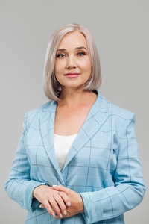

Деева Лилия Васильевна
Одномандатный избирательный округ № 7
Депутат Народного Хурала седьмого созыва, самовыдвиженец.
Дата начала полномочий: 25 сентября 2023 года.
Дата рождения: 1 апреля 1964 года.
Образование: высшее, Восточно-Сибирский технологический институт (1986).
Ученая степень, звание: -
Государственные и ведомственные награды: «Заслуженный экономист Республики Бурятия», Грамота Правительства Республики Бурятия, Благодарность Министерства промышленности и торговли Российской Федерации.
Избиралась депутатом Народного Хурала Республики Бурятия шестого созыва.
Членство в депутатских объединениях:
- Фракция _
- Комитет по межрегиональным связям, национальным вопросам, молодежной политике общественным и религиозным объединениям

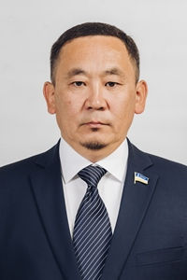

Дондитов Эрдэнижап Владимирович
Одномандатный избирательный округ № Единый избирательный округ
Депутат Народного Хурала седьмого созыва. Выдвинут Бурятским региональным отделением Всероссийской политической партии «ЕДИНАЯ РОССИЯ».
Дата начала полномочий: 25 сентября 2023 года.
Дата рождения: 15 июля 1975 года.
Образование: высшее, Бурятский государственный университет (1997), Сибирская академия государственной службы (2010).
Ученая степень, звание:-
Государственные и ведомственные награды:-
Место работы: ООО «Байкал-Адистид», генеральный директор.
Членство в депутатских объединениях:
- Фракция Единая Россия
- Комитет по земельным вопросам, аграрной политике и потребительскому рынку

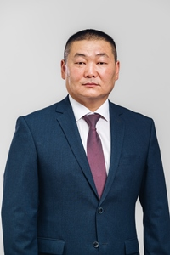

Дондоков Вячеслав Баирович
Одномандатный избирательный округ № Единый избирательный округ
Депутат Народного Хурала седьмого созыва. Выдвинут Бурятским региональным отделением Всероссийской политической партии «ЕДИНАЯ РОССИЯ».
Дата начала полномочий: 25 сентября 2023 года.
Заместитель председателя Комитета Народного Хурала Республики Бурятия по социальной политике.
Дата рождения: 26 февраля 1981 года.
Образование: высшее, Санкт-Петербургский государственный педиатрический медицинский университет (2005).
Ученая степень, звание: -
Государственные и ведомственные награды: Орден Мужества (2023).
Место работы: Народный Хурал Республики Бурятия.
Помощник депутата: Громов Андрей Георгиевич

Членство в депутатских объединениях:
- Фракция Единая Россия
- Комитет по социальной политике

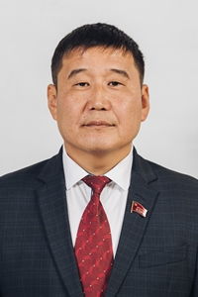

Дондоков Тумэн Цырендашиевич
Одномандатный избирательный округ № Единый избирательный округ
Депутат Народного Хурала седьмого созыва. Избран по единому избирательному округу, выдвинут Бурятским республиканским отделением политической партии
«КОММУНИСТИЧЕСКАЯ ПАРТИЯ РОССИЙСКОЙ ФЕДЕРАЦИИ».
Дата начала полномочий: 25 сентября 2023 года.
Дата рождения: 4 апреля 1979 года.
Образование: высшее, Бурятский государственный университет (2017).
Ученая степень, звание:-
Государственные и ведомственные награды: Почетная грамота Народного Хурала Республики Бурятия (2023).
Место работы: БРО КПРФ, секретарь комитета.
Избирался депутатом НХ РБ шестого созыва.
Членство в депутатских объединениях:
- Фракция КПРФ
- Комитет по земельным вопросам, аграрной политике и потребительскому рынку

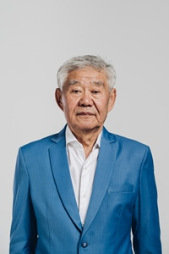

Доржиев Валерий Пурбуевич
Одномандатный избирательный округ № Единый избирательный округ
Депутат Народного Хурала седьмого созыва. Выдвинут Бурятским региональным отделением Всероссийской политической партии «ЕДИНАЯ РОССИЯ».
Дата начала полномочий: 25 сентября 2023 года.
Дата рождения: 23 ноября 1951 года.
Образование: высшее, Восточно-Сибирский технологический институт (1976).
Ученая степень, звание: Заслуженный работник народного хозяйства Республики Саха (Якутия).
Государственные и ведомственные награды:
Место работы: Общество с ограниченной ответственностью "Якутский Гормолзавод", директор по общим вопросам.
Избирался депутатом Народного Хурала Республики Бурятия пятого, шестого созывов.
Помощник депутата Номтоев Баяр Жаргалович

Членство в депутатских объединениях:
- Фракция Единая Россия
- Комитет по межрегиональным связям, национальным вопросам, молодежной политике общественным и религиозным объединениям

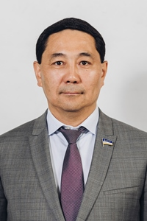

Доржиев Геннадий Юрьевич
Одномандатный избирательный округ № 2
Депутат Народного Хурала Республики Бурятия седьмого созыва. Выдвинут Бурятским региональным отделением Всероссийской политической партии «ЕДИНАЯ РОССИЯ».
Дата начала полномочий: 25 сентября 2023 года.
Дата рождения: 15 июня 1975 года.
Образование: высшее, Бурятский филиал Новосибирского государственного университета (1997).
Ученая степень, звание: -
Место работы: ООО «Смитинвест», генеральный директор.
Избирался депутатом НХ РБ шестого созыва.
Помощник депутата: Ардаева Лариса Николаевна.

Членство в депутатских объединениях:
- Фракция Единая Россия
- Комитет по бюджету, налогам и финансам

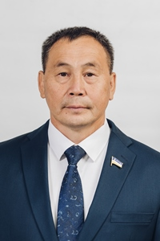

Жанаев Жамбал-Жамсо Николаевич
Одномандатный избирательный округ № Единый избирательный округ
Депутат Народного Хурала седьмого созыва. Выдвинут Бурятским региональным отделением Всероссийской политической партии «ЕДИНАЯ РОССИЯ».
Дата начала полномочий: 25 сентября 2023 года.
Заместитель председателя Комитета Народного Хурала Республики Бурятия по государственному устройству, местному самоуправлению, законности и вопросам государственной службы.
Дата рождения: 15 марта 1971 года.
Образование: Бурятский государственный университет (1998).
Ученая степень, звание: Почетный работник образования Российской Федерации.
Государственные награды: медаль «За отвагу», МВД РФ (1997).
Место работы: Народный Хурал Республики Бурятия.
Членство в депутатских объединениях:
- Фракция Единая Россия
- Комитет по государственному устройству, местному самоуправлению, законности и вопросам государственной службы

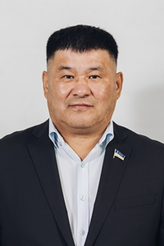

Жигжитов Бадмадоржо Содномбалович
Одномандатный избирательный округ № Единый избирательный округ
Депутат Народного Хурала седьмого созыва. Избран по единому избирательному округу, выдвинут Бурятским региональным отделением Политической партии "ЛДПР – Либерально-демократической партии России".
Дата начала полномочий: 25 сентября 2023 года.
Заместитель председателя Комитета Народного Хурала Республики Бурятия по экономической политике, природопользованию и экологии.
Заместитель руководителя фракции "ЛДПР" в Народном Хурале Республики Бурятия.
Дата рождения: 9 февраля 1975 года.
Образование: Бурятский государственный университет (2002).
Ученая степень, звание: -
Государственные и ведомственные награды: медаль "90 лет органу управления физической культуры и спорта в Республике Бурятия", медаль "350 лет основанию города Улан-Удэ", медаль "80 лет самбо", медаль "За заслуги перед Республикой Бурятия", нагрудный знак "За заслуги в спорте".
Место работы: Народный Хурал Республики Бурятия.
Избирался депутатом НХ РБ шестого созыва.

Членство в депутатских объединениях:
- Фракция ЛДПР
- Комитет по экономической политике, природопользованию и экологии

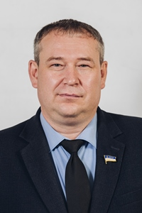

Зубарев Игорь Николаевич
Одномандатный избирательный округ № Единый избирательный округ
Депутат Народного Хурала Республики Бурятия седьмого созыва. Выдвинут Бурятским региональным отделением Всероссийской политической партии «ЕДИНАЯ РОССИЯ».
Дата начала полномочий: 25 сентября 2023 года.
Дата рождения: 1 апреля 1978 года.
Образование: высшее, Восточно-Сибирский государственный технологический университет (2000, 2004), Академия народного хозяйства при Правительстве РФ (2013).
Ученая степень, звание: -
Государственные и ведомственные награды: Почетная грамота Народного Хурала Республики Бурятия (2018), Почетная грамота Министерства Республики Бурятия по развитию транспорта, энергетики и дорожного хозяйства.
Место работы: Акционерное общество "Иркутская электросетевая компания" (АО "Иэск"), директор департамента транспорта и электрической энергии.
Избирался депутатом НХ РБ пятого, шестого созывов.
Членство в депутатских объединениях:
- Фракция Единая Россия
- Комитет по социальной политике

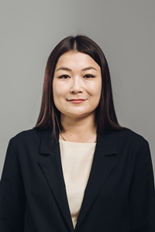

Ивахинова Инна Саяновна
Одномандатный избирательный округ № Единый избирательный округ
Депутат Народного Хурала седьмого созыва. Выдвинут Бурятским региональным отделением Всероссийской политической партии «ЕДИНАЯ РОССИЯ».
Дата начала полномочий: 25 сентября 2023 года.
Дата рождения: 23 февраля 1989 года.
Образование: Бурятский государственный университет (2011), РАНХиГС.
Ученая степень, звание: международный гроссмейстер по шахматам.
Место работы: муниципальное автономное учреждение дополнительного образования "Спортивная школа № 8" г. Улан-Удэ, тренер-преподаватель.
Государственные и ведомственные награды: Почетная грамота Народного Хурала Республики Бурятия (2005).
Избиралась депутатом НХ РБ шестого созыва.
Помощник депутата: Цыдымпилова Саяна Петровна

Членство в депутатских объединениях:
- Фракция Единая Россия
- Комитет по бюджету, налогам и финансам

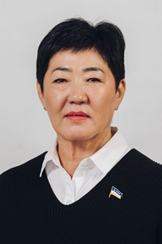

Ильина Альбина Алексеевна
Одномандатный избирательный округ № 6
Депутат Народного Хурала Республики Бурятия седьмого созыва. Выдвинут Бурятским региональным отделением Всероссийской политической партии «ЕДИНАЯ РОССИЯ».
Дата начала полномочий: 25 сентября 2023 года.
Дата рождения: 2 апреля 1963 года.
Образование: Иркутский политехнический институт (1986).
Ученая степень, звание: -
Государственные награды: медаль Агвана Доржиева.
Место работы: ООО «Лакомка», генеральный директор.
Помощник в с. Кабанск: Ларионова Елена Евгеньевна
Помощник в г. Бабушкин: Безбородова Елена Юрьевна

Членство в депутатских объединениях:
- Фракция Единая Россия
- Комитет по бюджету, налогам и финансам

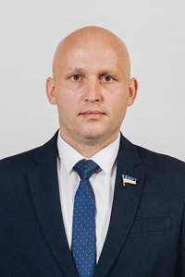

Исмагилов Максим Ильсурович
Одномандатный избирательный округ № 11
Депутат Народного Хурала седьмого созыва. Выдвинут Бурятским региональным отделением Всероссийской политической партии «ЕДИНАЯ РОССИЯ».
Дата начала полномочий: 25 сентября 2023 года.
Дата рождения: 9 июня 1988 года.
Образование: высшее, Восточно-Сибирский государственный технологический университет (2010).
Ученая степень, звание: -
Государственные и ведомственные награды: -
Место работы: МАУ Плавательный бассейн «Горняк», директор.
Членство в депутатских объединениях:
- Фракция Единая Россия
- Комитет по государственному устройству, местному самоуправлению, законности и вопросам государственной службы

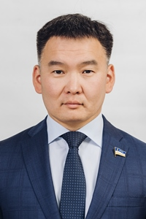

Итыгилов Михаил Юрьевич
Одномандатный избирательный округ № Единый избирательный округ
Депутат Народного Хурала седьмого созыва. Выдвинут Бурятским региональным отделением Всероссийской политической партии «ЕДИНАЯ РОССИЯ».
Дата начала полномочий: 25 сентября 2023 года.
Дата рождения: 27 декабря 1981 года.
Образование: высшее, Медицинский институт Бурятского государственного университета (2004), РАНХиГС, Иркутский государственный медицинский университет.
Ученая степень, звание: кандидат медицинских наук.
Государственные и ведомственные награды: -
Место работы: Государственное бюджетное учреждение здравоохранения «Городская больница №4», главный врач государственного бюджетного учреждения здравоохранения «Городская больница №4».
Помощник депутата: Убашеева Анастасия Дугаровна

Членство в депутатских объединениях:
- Фракция Единая Россия
- Комитет по государственному устройству, местному самоуправлению, законности и вопросам государственной службы

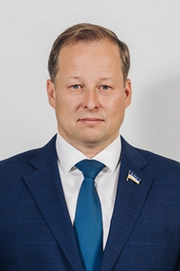

Козлов Сергей Юрьевич
Одномандатный избирательный округ № 32
Депутат Народного Хурала седьмого созыва. Выдвинут Бурятским региональным отделением Всероссийской политической партии «ЕДИНАЯ РОССИЯ».
Дата начала полномочий: 25 сентября 2023 года.
Дата рождения: 13 декабря 1977 года.
Образование: высшее, Восточно-Сибирский государственный технологический университет (2002).
Ученая степень, звание: Заслуженный энергетик Республики Бурятия.
Государственные и ведомственные награды: -
Место работы: филиал ПАО "Россети Сибирь"-"Бурятэнерго", заместитель генерального директора-директор филиала ПАО "Россети Сибирь" - "Бурятэнерго".
Избирался депутатом НХ РБ шестого созыва.
Помощник депутата Разумова Елена Сергеевна

Членство в депутатских объединениях:
- Фракция Единая Россия
- Комитет по бюджету, налогам и финансам

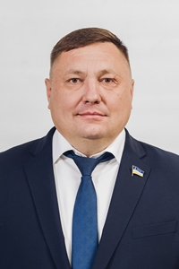

Красовский Александр Николаевич
Одномандатный избирательный округ № 8
Депутат Народного Хурала Республики Бурятия седьмого созыва. Выдвинут Бурятским региональным отделением Всероссийской политической партии «ЕДИНАЯ РОССИЯ».
Дата начала полномочий: 25 сентября 2023 года.
Дата рождения: 4 июля 1981 года.
Образование: высшее, Бурятская государственная сельско-хозяйственная академия им. В.Р. Филиппова (2003).
Ученая степень, звание: -
Государственные и ведомственные награды: -
Место работы: Общество с ограниченной ответственностью "ТрансУголь", Генеральный директор.
Помощник депутата: Зеркалий Елизавета Владимировна

Членство в депутатских объединениях:
- Фракция Единая Россия
- Комитет по экономической политике, природопользованию и экологии

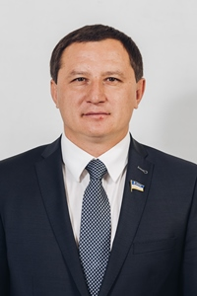

Кучумов Евгений Николаевич
Одномандатный избирательный округ № Единый избирательный округ
Депутат Народного Хурала Республики Бурятия седьмого созыва. Выдвинут Бурятским региональным отделением Всероссийской политической партии «ЕДИНАЯ РОССИЯ».
Дата начала полномочий: 25 сентября 2023 года.
Дата рождения: 17 августа 1982 года.
Образование: высшее, ИрНИТУ.
Ученая степень, звание: -
Государственные и ведомственные награды: медаль «За отвагу», орден Мужества.
Место работы: Общество с ограниченной ответственностью Совхоз «Саянский», Управляющий.
Помощник: Батуева Цырен-Ханда Доржиевна

Членство в депутатских объединениях:
- Фракция Единая Россия
- Комитет по земельным вопросам, аграрной политике и потребительскому рынку

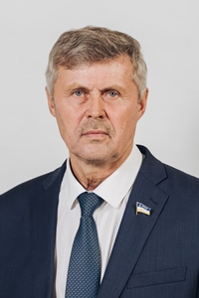

Кушнарев Анатолий Григорьевич
Одномандатный избирательный округ № 10
Депутат Народного Хурала седьмого созыва. Выдвинут Бурятским региональным отделением Всероссийской политической партии «ЕДИНАЯ РОССИЯ».
Дата начала полномочий: 25 сентября 2023 года.
Родился 28 августа 1958 года.
Образование: Бурятский сельско-хозяйственный институт (1980)
Ученая степень, звание: доктор сельскохозяйственных наук, профессор БГСХА, доцент, Заслуженный работник АПК РБ, Заслуженный агроном РФ, Почетный работник сельского хозяйства Монголии.
Место работы: федеральное государственное бюджетное образовательное учреждение высшего образования "Бурятская государственная сельскохозяйственная академия имени В.Р. Филиппова", профессор кафедры растениеводства, луговодства и плодоовощеводства.
Государственные и ведомственные награды: Почетная грамота Народного Хурала Республики Бурятия, нагрудной знак «Отличник высшей школы СССР».
Избирался депутатом НХ РБ пятого, шестого созывов.
Помощник депутата: Спиридонов Владимир Мартемьянович
Членство в депутатских объединениях:
- Фракция Единая Россия
- Комитет по экономической политике, природопользованию и экологии

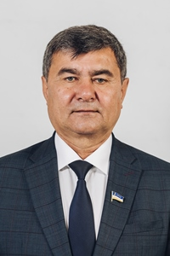

Мезенин Сергей Георгиевич
Одномандатный избирательный округ № 28
Депутат Народного Хурала седьмого созыва. Выдвинут Бурятским республиканским отделением политической партии «КОММУНИСТИЧЕСКАЯ ПАРТИЯ РОССИЙСКОЙ ФЕДЕРАЦИИ».
Дата начала полномочий: 25 сентября 2023 года.
Дата рождения: 22 июня 1960 года.
Образование: высшее, Бурятский государственный педагогический институт (1982), Российская академия государственной службы при Президенте Российской Федерации (2002).
Ученая степень: кандидат социологических наук.
Государственные и ведомственные награды: Почетная грамота Президиума Верховного Совета БурАССР (1981), Отличник народного просвещения (1993), медаль ордена «За заслуги перед Отечеством» II степени (2007), Почетная грамота Республики Бурятия (2010), Заслуженный учитель Республики Бурятия (2002), медаль ордена «Трудовая доблесть» (2015).
Место работы: Государственное автономное профессиональное образовательное учреждение "Республиканский базовый медицинский колледж имени Э.Р. Раднаева", заместитель директора по безопасности образовательного процесса.
Избирался депутатом НХ РБ второго, третьего, четвертого, пятого созывов.
Суворов Василий Петрович.
Помощник депутата

Членство в депутатских объединениях:
- Фракция КПРФ
- Комитет по социальной политике

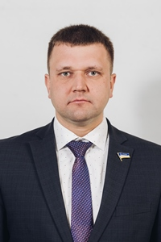

Михайлов Артём Александрович
Одномандатный избирательный округ № Единый избирательный округ
Депутат Народного Хурала Республики Бурятия седьмого созыва. Выдвинут Бурятским региональным отделением Всероссийской политической партии «ЕДИНАЯ РОССИЯ».
Дата начала полномочий: 25 сентября 2023 года.
Дата рождения: 17 августа 1986 года.
Образование: Забайкальский Государственный Университет, Горный институт (2008).
Ученая степень, звание: -
Государственные и ведомственные награды: -
Место работы: Акционерное общество "Хиагда", первый заместитель генерального директора.
Членство в депутатских объединениях:
- Фракция Единая Россия
- Комитет по экономической политике, природопользованию и экологии

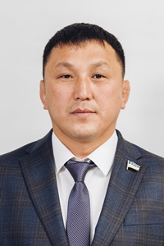

Мункуев Баир Владимирович
Одномандатный избирательный округ № 5
Депутат Народного Хурала седьмого созыва. Выдвинут Бурятским региональным отделением Всероссийской политической партии «ЕДИНАЯ РОССИЯ».
Дата начала полномочий: 25 сентября 2023 года.
Дата рождения: 31 марта 1984 года.
Образование: Восточно-Сибирский государственный технологический университет (2006).
Место работы: Автономное учреждение Республики Бурятия "Республиканская спортивная школа олимпийского резерва", тренер-преподаватель.
помощник: Дугарова Альбина Аюшеевна

Членство в депутатских объединениях:
- Фракция Единая Россия
- Комитет по бюджету, налогам и финансам

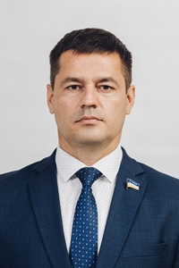

Невьянцев Андрей Иннокентьевич
Одномандатный избирательный округ № 33
Депутат Народного Хурала седьмого созыва. Выдвинут Бурятским региональным отделением Всероссийской политической партии «ЕДИНАЯ РОССИЯ».
Дата начала полномочий: 25 сентября 2023 года.
Дата рождения: 12 сентября 1979 года.
Образование: Иркутский институт инженеров железнодорожного транспорта (2002).
Награды: медаль «За заслуги перед Республикой Бурятия» (2022).
помощник депутата:
Лапихина Анастасия Борисовна

Членство в депутатских объединениях:
- Фракция Единая Россия
- Комитет по государственному устройству, местному самоуправлению, законности и вопросам государственной службы

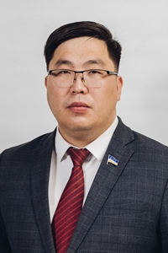

Нимаев Тимур Цыдыпович
Одномандатный избирательный округ № Единый избирательный округ
Депутат Народного Хурала Республики Бурятия седьмого созыва.
Избран по единому избирательному округу, выдвинут Бурятским
республиканским отделением политической партии
«КОММУНИСТИЧЕСКАЯ ПАРТИЯ РОССИЙСКОЙ ФЕДЕРАЦИИ».
Дата начала полномочий: 25 сентября 2023 года.
Дата рождения: 27 января 1989 года.
Образование: высшее, Амурский государственный университет (2006), Бурятская государственная сельско-хозяйственная академия им. В.Р. Филиппова (2000).
Ученая степень, звание: -
Государственные и ведомственные награды: Почетная грамота Народного Хурала Республики Бурятия (2019).
Избирался депутатом НХ РБ шестого созыва.
Членство в депутатских объединениях:
- Фракция КПРФ
- Комитет по социальной политике

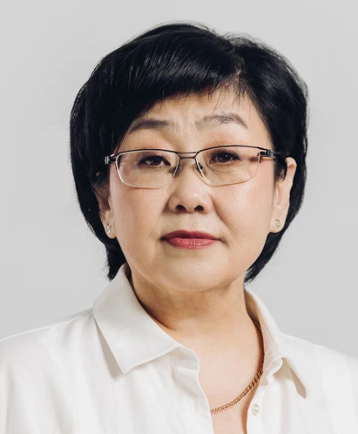

Норбоева Долгор Кимовна
Одномандатный избирательный округ № 20
Депутат Народного Хурала Республики Бурятия седьмого созыва. Выдвинут Бурятским региональным отделением Всероссийской политической партии «ЕДИНАЯ РОССИЯ».
Дата начала полномочий: 25 сентября 2023 года.
Дата рождения: 23 февраля 1971 года.
Образование: высшее, Новосибирский институт советской кооперативной торговли (1992).
Ученая степень, звание:
Государственные и ведомственные награды: орден "За вклад в развитие потребительской кооперации" III степени (2019),
удостоена почетного звания "Заслуженный экономист Республики Бурятия" (2014).
Место работы: Бурятский республиканский союз потребительских обществ, председатель Совета Бурятского республиканского союза потребительских обществ.
помощник депутата
Намсараева Ханда Жалсановна

Членство в депутатских объединениях:
- Фракция Единая Россия
- Комитет по бюджету, налогам и финансам

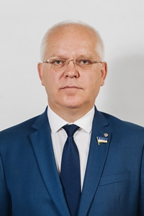

Парщиков Александр Викторович
Одномандатный избирательный округ № Единый избирательный округ
Депутат Народного Хурала Республики Бурятия седьмого созыва. Выдвинут Бурятским региональным отделением Всероссийской политической партии «ЕДИНАЯ РОССИЯ».
Дата начала полномочий: 25 сентября 2023 года.
Дата рождения: 19 января 1970 года.
Образование: высшее, Омский институт инженеров железнодорожного транспорта (1993), Корпоративный университет РЖД (2015, 2018).
Ученая степень, звание: -
Государственные и ведомственные награды: именные часы начальника Восточно-Сибирской железной дороги (2002), Благодарность Президента ОАО "Российские железные дороги" (2009), именные часы Президента ОАО "Российские железные дороги" (2014), Благодарность Председателя Законодательного Собрания Иркутской области (2016), именные часы начальника Восточно-Сибирской железной дороги (2017), юбилейный нагрудный знак "180 лет железным дорогам России" (2017), медаль МЧС России "За содружество во имя спасения" (2018), знак "Почетный железнодорожник ОАО "Российские железные дороги" (2019), Благодарность Министра транспорта Российской Федерации (2019), Благодарность Министра транспорта Российской Федерации (2019), Благодарность заместителя генерального директора ОАО "РЖД" (2020), Благодарность генерального директора - председателя правления ОАО "Российские железные дороги" (2021), Благодарность генерального директора - председателя правления ОАО "Российские железные дороги".
Место работы: орган управления Восточно-Сибирской железной дороги - филиал Открытого акционерного общества «Российские железные дороги», Заместитель начальника дороги по взаимодействию с органами власти.
Членство в депутатских объединениях:
- Фракция Единая Россия
- Комитет по экономической политике, природопользованию и экологии

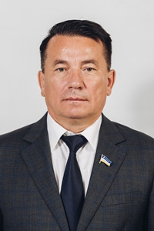

Пашинский Сергей Георгиевич
Одномандатный избирательный округ № 3
Депутат Народного Хурала Республики Бурятия седьмого созыва. Выдвинут Бурятским региональным отделением Всероссийской политической партии «ЕДИНАЯ РОССИЯ».
Дата начала полномочий: 25 сентября 2023 года.
Дата рождения: 21 мая 1963 года.
Образование: высшее, Бурятский государственный педагогический институт им. Д. Банзарова (1988).
Ученая степень, звание: -
Государственные и ведомственные награды: Почетная грамота Народного Хурала Республики Бурятия.
Место работы: Общество с ограниченной ответственностью «Авто Дом», советник.
Избирался депутатом пятого, шестого, седьмого созывов.
Помощник: Токарева Наталья Ивановна
Помощник: Елисеев Сергей Афанасьевич

Членство в депутатских объединениях:
- Фракция Единая Россия
- Комитет по бюджету, налогам и финансам

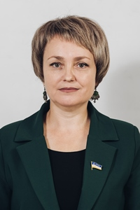

Рогачёва Марина Павловна
Одномандатный избирательный округ № Единый избирательный округ
Депутат Народного Хурала седьмого созыва. Выдвинут Бурятским региональным отделением Всероссийской политической партии «ЕДИНАЯ РОССИЯ».
Дата начала полномочий: 25 сентября 2023 года.
Дата рождения: 25 февраля 1973 года.
Образование: Бурятский государственный педагогический институт им. Доржи Банзарова (1995).
Государственные и ведомственные награды: Почетная грамота Правительства Республики Бурятия (2006), Почетная грамота Народного Хурала Республики Бурятия (2008), Почетная грамота Министерства социальной защиты населения Республики Бурятия (2017), Почетная грамота Министерства труда и социальной защиты Российской Федерации (2014).
Место работы: Муниципальное автономное образовательное учреждение дополнительного образования "Городской дворец детского (юношеского) творчества" г. Улан-Удэ, директор.
Помощник депутата Цыренова Сэсэг Батоцыреновна

Членство в депутатских объединениях:
- Фракция Единая Россия
- Комитет по социальной политике

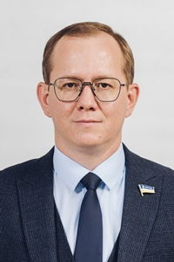

Сахнов Анатолий Николаевич
Одномандатный избирательный округ № Единый избирательный округ
Депутат Народного Хурала Республики Бурятия седьмого созыва. Выдвинут Бурятским региональным отделением Всероссийской политической партии «ЕДИНАЯ РОССИЯ».
Дата начала полномочий: 25 сентября 2023 года.
Дата рождения: 14 ноября 1988 года.
Образование: высшее, Бурятский государственный университет (2010).
Ученая степень, звание: -
Государственные и ведомственные награды: Грамота Министерства промышленности и торговли Республики Бурятия, Грамота Правительства Республики Бурятия, Почетная грамота Народного Хурала Республики Бурятия.
Место работы: Общество с ограниченной ответственностью «Абсолют-14», Заместитель генерального директора по правовым вопросам.
Помощник депутата: Шангина Галина Васильевна

Членство в депутатских объединениях:
- Фракция Единая Россия
- Комитет по земельным вопросам, аграрной политике и потребительскому рынку

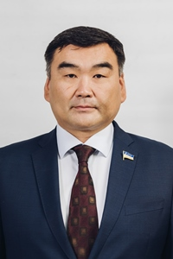

Семенов Борис Олегович
Одномандатный избирательный округ № Единый избирательный округ
Депутат Народного Хурала седьмого созыва. Выдвинут региональным отделением Политической партии «НОВЫЕ ЛЮДИ» Республики Бурятия.
Дата начала полномочий: 25 сентября 2023 года.
Заместитель руководителя фракции «НОВЫЕ ЛЮДИ» в Народном Хурале Республики Бурятия.
Заместитель председателя Комиссии Народного Хурала по вопросам социально-экономического развития города Улан-Удэ по объектам инфраструктуры и капитальному строительству
Дата рождения: 3 мая 1978 года.
Образование: Российский университет дружбы народов (2000, 2002).
Место работы: индивидуальный предприниматель.
Членство в депутатских объединениях:
- Фракция Новые люди
- Комитет по экономической политике, природопользованию и экологии

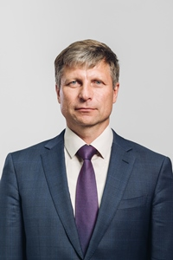

Степанов Михаил Юрьевич
Одномандатный избирательный округ № 22
Депутат Народного Хурала Республики Бурятия седьмого созыва. Выдвинут Бурятским региональным отделением Всероссийской политической партии «ЕДИНАЯ РОССИЯ».
Дата начала полномочий: 25 сентября 2023 года.
Заместитель Председателя Комитета Народного Хурала Республики Бурятия по бюджету, налогам и финансам.
Дата рождения: 17 сентября 1973 года.
Образование: высшее, Бурятский государственный университет (2005).
Ученая степень, звание: -
Государственные и ведомственные награды: Почетные грамоты Народного Хурала Республики Бурятия, Счетной палаты Республики Бурятия, Министерства промышленности, производства, инфраструктуры и технологии РБ, Улан-Удэнского городского Совета, Октябрьского района г. Улан-Удэ.
Место работы: Народный Хурал Республики Бурятия.
Избирался депутатом НХ РБ шестого созыва.
Членство в депутатских объединениях:
- Фракция Единая Россия
- Комитет по бюджету, налогам и финансам

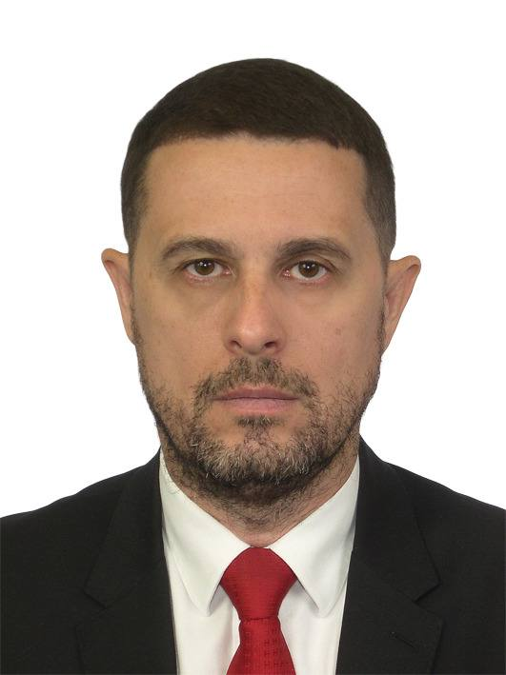

Флусов Александр Робертович
Одномандатный избирательный округ № Единый избирательный округ
Депутат Народного Хурала седьмого созыва. Выдвинут Бурятским республиканским отделением политической партии «КОММУНИСТИЧЕСКАЯ ПАРТИЯ РОССИЙСКОЙ ФЕДЕРАЦИИ».
Дата начала полномочий: 25 сентября 2023 года.
Дата рождения: 21 апреля 1973 года.
Образование: РАНХиГС (2013).
Место работы: помощник депутата ГД ФС РФ – первого заместителя председателя комитета ГД ФС РФ по информационной политике, информационным технологиям и связи Ющенко А.А.;
советник директора Улан-Удэнского ЛВРЗ – филиала АО «Желдорреммаш».
Членство в депутатских объединениях:
- Фракция КПРФ
- Комитет по бюджету, налогам и финансам

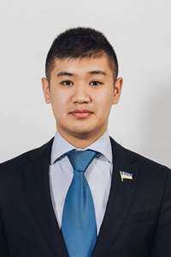

Хабитуев Владимир Германович
Одномандатный избирательный округ № Единый избирательный округ
Депутат Народного Хурала Республики Бурятия седьмого созыва. Выдвинут региональным отделением Политической партии «НОВЫЕ ЛЮДИ» Республики Бурятия.
Дата начала полномочий: 25 сентября 2023 года.
Дата рождения: 29 марта 1997 года.
Образование: Бурятский государственный университет им. Доржи Банзарова (2020).
Место работы: ООО «Снабженец», генеральный директор.
Членство в депутатских объединениях:
- Фракция Новые люди
- Комитет по социальной политике

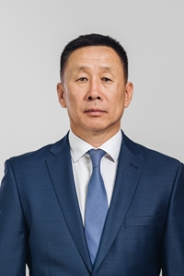

Цыбикжапов Вячеслав Балданович
Одномандатный избирательный округ № 4
Депутат Народного Хурала Республики Бурятия седьмого созыва. Выдвинут Бурятским региональным отделением Всероссийской политической партии «ЕДИНАЯ РОССИЯ».
Дата начала полномочий: 25 сентября 2023 года.
Дата рождения: 26 июня 1970 года.
Образование: Иркутский политехнический институт (1993), Сибирская академия государственной службы (2000).
Ученая степень, звание: -
Место работы: Общество с ограниченной ответственностью «Битривер-Б», Региональный директор по Республике Бурятия.
Избирался депутатом НХ РБ третьего созыва.
Помощник депутата: Аюрова Аюна Баировна

Членство в депутатских объединениях:
- Фракция Единая Россия
- Комитет по бюджету, налогам и финансам

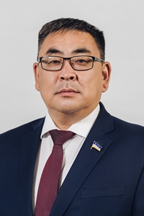

Цыбиков Бэликто Батоевич
Одномандатный избирательный округ № 27
Депутат Народного Хурала седьмого созыва. Выдвинут Бурятским региональным отделением Всероссийской политической партии «ЕДИНАЯ РОССИЯ».
Дата начала полномочий: 25 сентября 2023 года.
Дата рождения: 18 марта 1976 года.
Образование высшее: Бурятская государственная сельскохозяйственная академия им. В.Р. Филиппова (1998).
Место работы: федеральное государственное бюджетное образовательное учреждение высшего образования "Бурятская государственная сельскохозяйственная академия имени В.Р. Филиппова", ректор.
Ученая степень: кандидат сельско-хозяйственных наук, доцент.
Государственные награды и звания: Заслуженный работник АПК Республики Бурятия (2019), Почетная грамота Республики Бурятия (2011), Лауреат государственной премии Республики Бурятия в области образования (2010).
Избирался депутатом шестого созыва.
Членство в депутатских объединениях:
- Фракция Единая Россия
- Комитет по земельным вопросам, аграрной политике и потребительскому рынку

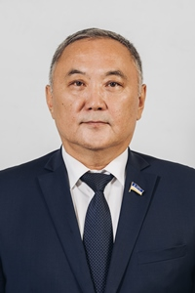

Цыденов Александр Базарсадаевич
Одномандатный избирательный округ № 9
Депутат Народного Хурала седьмого созыва. Выдвинут Бурятским региональным отделением Всероссийской политической партии «ЕДИНАЯ РОССИЯ».
Дата начала полномочий: 25 сентября 2023 года.
Дата рождения: 27 ноября 1962 года.
Образование: высшее, Бурятский сельско-хозяйственный институт (1984), Академия Министерства внутренних дел Российской Федерации (2000).
Ученая степень, звание: -
Государственные и ведомственные награды: Почетная грамота Министерства сельского хозяйства Республики Бурятия, Почетная грамота Министерства внутренних дел Республики Бурятия, Почетная грамота Правительства Республики Бурятия, Благодарность Председателя Совета Федерации Федерального Собрания Российской Федерации.
Место работы: индивидуальный предприниматель.
Избирался депутатом НХ РБ шестого созыва.
помощник депутата: Цыремпилова Ирина Доржиевна

Членство в депутатских объединениях:
- Фракция Единая Россия
- Комитет по земельным вопросам, аграрной политике и потребительскому рынку

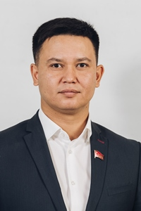

Цыренов Баир Цыденович
Одномандатный избирательный округ № Единый избирательный округ
Депутат Народного Хурала седьмого созыва. Выдвинут Бурятским республиканским отделением политической партии «КОММУНИСТИЧЕСКАЯ ПАРТИЯ РОССИЙСКОЙ ФЕДЕРАЦИИ».
Дата начала полномочий: 25 сентября 2023 года.
Заместитель руководителя фракции "КПРФ" в Народном Хурале Республики Бурятия.
Заместитель председателя Комитета Народного Хурала Республики Бурятия по межрегиональным связям, национальным вопросам, молодежной политике, общественным и религиозным объединениям.
Дата рождения: 3 июня 1986 года.
Образование: высшее, Восточно-Сибирский государственный технологический университет (2010).
Ученая степень, звание: -
Государственные и ведомственные награды: Почетная грамота Народного Хурала Республики Бурятия.
Избирался депутатом НХ РБ пятого, шестого созывов.
Членство в депутатских объединениях:
- Фракция КПРФ
- Комитет по межрегиональным связям, национальным вопросам, молодежной политике общественным и религиозным объединениям

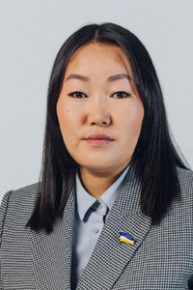

Чимитцыренова Эржена Буянтуевна
Одномандатный избирательный округ № Единый избирательный округ
Депутат Народного Хурала седьмого созыва. Выдвинут Бурятским республиканским отделением политической партии «КОММУНИСТИЧЕСКАЯ ПАРТИЯ РОССИЙСКОЙ ФЕДЕРАЦИИ».
Дата начала полномочий: 25 сентября 2023 года.
Дата рождения: 7 января 1987 года.
Образование: высшее, Восточно-Сибирский государственный технологический университет (2010).
Ученая степень, звание: -
Государственные и ведомственные награды: -
Избиралась депутатом НХ РБ шестого созыва.
Помощник депутата: Бадмаев Виталий Цыренжапович

Членство в депутатских объединениях:
- Фракция КПРФ
- Комитет по экономической политике, природопользованию и экологии

